О безопасности учащимся школ Новомосковского административного округа г. Москвы
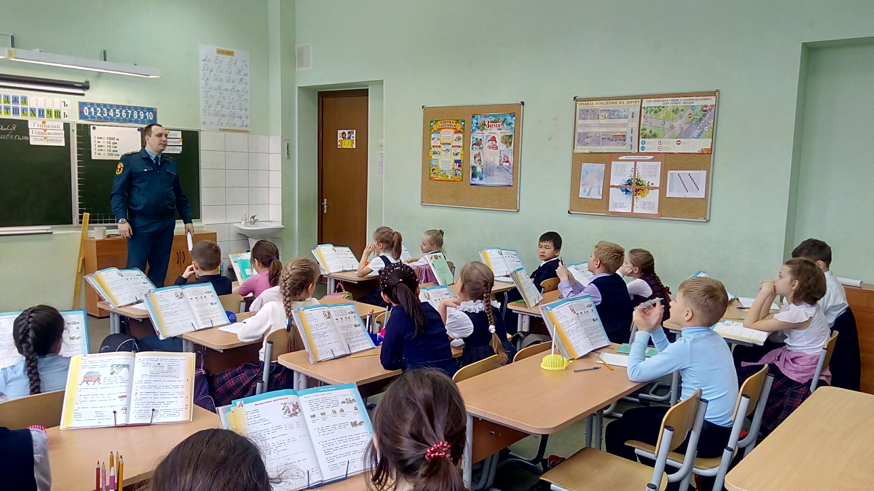
В рамках Года пожарной безопасности, а также в преддверии празднования 100-летия Советской Пожарной охраны который отмечается с 17 апреля 1918 года, сотрудники 1 регионального отдела надзорной деятельности и профилактической работы Управления по ТиНАО Главного управления МЧС России по г. Москве проводят в школах открытые уроки и беседы по тематике антитеррористической безопасности, противопожарной безопасности, правилам безопасного поведения на улице и в быту; правила поведения в ЧС.
На уроках учащиеся получают необходимую теоретическую информацию о возможных угрозах и правилах безопасного поведения, а также проводятся практические занятия по эвакуации при условном пожаре.
Также в ходе бесед рассматриваются и отрабатываются способы использования первичных средств пожаротушений, в случае такой необходимости.
Целью и задачей проведения таких уроков, является пропаганда культуры безопасности жизнедеятельности среди подрастающего поколения, профессиональное ориентирование молодежи на дальнейшую работу в МЧС России, популяризация профессий спасателя и пожарного.
Это необходимо для того чтобы в случае возникновения пожара в общеобразовательных учреждениях, минимизировать риски и научить детей вести себя правильно даже в самых нестандартных ситуациях.

1 региональный отдел надзорной деятельности
и профилактической работы Управления по ТиНАО
Главного управления МЧС России по г. Москве

